**Красная книга Республики Хакасия: животный мир**

*Красная книга* – это особая книга, в которую занесены редкие и находящиеся под угрозой исчезновения виды растений и диких животных, подлежащих особой охране на всей территории Республики Хакасия». 28 января 1993 года впервые вышло Постановление Совета Министров Республики Хакасия № 19 «Об учреждении Красной книги на всей территории Республики Хакасия».

Красная книга Республики Хакасия (растения и грибы) появилась в 2002 г. В 2004 г. вышла в свет Красная книга Республики Хакасия – животные. (Приложение 1)

В 2012 г. переиздана Красная книга РХ – растения и грибы, в 2014 г. – Красная книга РХ – животные.

**Природа — единственная книга,**

**каждая страница которой полна глубокого содержания.**

**И.В. Гете**

**ЖИВОТНЫЕ ХАКАСИИ, ЗАНЕСЕННЫЕ В КРАСНУЮ КНИГУ**

На территории Хакасии 128 редких и исчезающих видов животных занесены в Красную книгу Хакасии.

Красный цвет – цвет запрета, эта книга привлекает внимание к животным и растениям, которые исчезают и вымирают. Они подают сигналы «SOS».

-Сегодня каждому 5 виду зверей, каждому 4 виду растений, каждому 6 виду птиц угрожает опасность.

-25 тысяч видов растений планеты на грани полного уничтожения.

-За последние 60 лет на планете исчезли 77 видов животных и несколько видов растений, 26 видов птиц.

**Заяц-русак** (ПРИЛОЖЕНИЕ 2)

Это полевые и степные животные, в отличие от беляков, которые преимущественно живут в лесу. Весят в пределах 4-7 кг. Хвост большой, его длина составляет 7-13 см.

Уши длинные, их размер составляет 9-14 см. Линяют зайцы-русаки весной и осенью, этот процесс занимает 70-80 дней. Эти животные ведут сумеречный и ночной образ жизни. Зайцы-русаки – отличные бегуны, они могут разгоняться до 55 км/ч. Зайцы-русаки – одиночки по образу жизни.

Они совсем не боятся воды и могут купаться. Место обитания меняют только в крайних случаях. Отдыхают животные в небольших ямках под поваленными деревьями и кустами. Для отдыха могут использовать норы других животных. В зимнее время в снегу роют длинные ходы. Рацион питания состоит из растительной пищи. В летнее время эти животные едят полевые культуры и траву. В зимнее время едят почки, ветки, кору деревьев и кустарников. Охотно лакомится в садах и корой плодовых деревьев - молодых яблонек. Русаки очень много едят.  За сутки 2-3 особи потребляют такое же количество растительной пищи, как одна овца.

Весной самки приносят 1-3 малыша, летом их количество может доходить до 9. Весит каждый малыш 100-150 г, но они быстро растут. В дикой природе продолжительность жизни составляет 4-5 лет. Максимально зайцы-русаки живут 15 лет.

Этих животных считают вредителями, поскольку они наносят вред садам, особенно яблоневым. Эти зверьки имеют хороший мех и вкусное мясо, поэтому на этот вид люди охотятся.

**ЛОСЬ** (ПРИЛОЖЕНИЕ 3)

*Лоси* весят от 350 до 600 кг. У них короткие шея и туловище, ноги длинные. Рога имеются только у самцов, они очень большие, достигают 180 см в размахе и массы до 30 кг. Животное сбрасывает их каждый год в конце осени или вначале зимы и ходит безрогим до весны. Сохатым лося называют из-за формы рогов, напоминающей соху. Лоси населяют леса, берега степных озёр и рек, их можно встретить в зарослях ивняков. В степи этих животных можно увидеть вдалеке от леса. В день лоси могут проходить по 10-15 километров. Питаются травянистой, кустарниковой и древесной растительностью, мхами, грибами и лишайниками. Осенью переходят на веточные корма. За одни сутки взрослый лось съедает около 30 кг корма, в зимнее время - 15 кг. За год это составляет более 7 тонн. Лоси очень часто посещают солонцы, а в зимнее время слизывают соль с дорог. Эти животные отлично бегают и плавают. Под водой могут находиться больше минуты. У них слабое зрение. От хищников защищаются ударами сильных передних ног. В природе живут около 10 лет, а в неволе доживают до 22 лет. Отрицательно сказывается на численности животных браконьерство, заболевание и травмы животных, которые становятся причиной их гибели, а также уничтожение лосей хищниками. В летнюю пору сохатый передвигается по ночам, поскольку от быстрого бега в зной температура тела повышается до 40 градусов, что грозит тепловым ударом. Зимой замедляется дыхание. Дышит лось в минуту всего 11 раз (летом – в  три раза чаще). Опасаясь переохлаждения, при сильных морозах, животное практически полностью погружается в снег. При температуре тела животного 34 градусов, оно не сможет согреться и погибнет.

**ЛИСА** (ПРИЛОЖЕНИЕ 4)

*Лисица обыкновенная (или рыжая)* – это хищное млекопитающее, семейства Псовых (или Собачьих). Является самым крупным видом из рода лисиц. В настоящее время лиса обитает по всему миру. В Хакасии распространена в степной и лесостепной зоне. Лисий мех во все времена славился своей красотой, шелковистостью и рыжевато-оранжевым отливом, играющим на солнце. Грудка у лисы белая, а на концах лап отчётливо видны чёрные «сапожки». Особое обаяние этому созданию придают смышлёные глазки, похожие на кошачьи. Её легендарный хвост – пушистый и длинный, увеличивает лису в размерах. Рыжие лисицы предпочитают открытые луговые местности, где можно отлавливать мышей, полёвок, зайцев и даже кузнечиков. Основное их «меню» - это мелкие грызуны из семейства Полёвковых. Обыкновенная лисица регулирует численность мышевидных грызунов. Зайцы имеют второстепенное значение в питания лисиц, но в некоторых случаях плутовки целенаправленно занимаются отловом зайчат. Любят лисицы опустошать кладки птичьих яиц, похищать домашних кур, гусей и т. д. Основная охота лисицы - отлов полёвок. Этот процесс даже получил своё название – мышкование. Обычно рыжие лисицы живут парами, в редких случаях – семьями. Их жилище – это обыкновенная нора. Лисьи норы обычно имеют несколько входов. Постоянных жилищ у этих зверей нет. В условиях дикой природы лисы доживают всего лишь до 7 лет, однако чаще продолжительность их жизни не превышает и 3 лет. В неволе могут легко прожить четверть века Лисица обыкновенная ведёт оседлый образ жизни.

**БУРЫЙ МЕДВЕДЬ** (ПРИЛОЖЕНИЕ 5)

*Бурый или обыкновенный медведь* – хищное млекопитающее из семейства медвежьих. Продолжительность жизни в природе 30 лет, в неволе - 50 лет. Название этого зверя сложено из двух слов – «ведающий» и «мёд», так как медведь является большим любителем сладкого мёда. Рацион питания косолапых на ¾ состоит из растительной пищи. В неурожайные годы бурые медведи покушаются на посевы овса. Косолапый гигант одни ударом своей мощной лапы прибивает взрослого крупного лося! Медведь не превышает 350 килограммов чистого веса. Длина когтей колеблется в пределах от 8 до 12 сантиметров. Эти звери не имеют хвоста, его длина не превышает и 21 сантиметра. Хозяин русской тайги покрыт густой и равномерно окрашенной шерстью. Типичными местами обитания являются сплошные лесные массивы с густой порослью трав, кустарников и лиственных пород. Эти животные на зиму залегают в спячку. Делают они это в октябре-декабре. Из спячки выходят весной – в марте. Вообще, зимний сон этих мохнатых тяжеловесов может продолжаться от 2 до 6 месяцев. Медвежьи берлоги располагаются под корнями кедров или елей. Иногда хищники вырывают себе «землянки» в прибрежных обрывах рек. Перед сном зверь, набравший достаточное количество подкожного жира, тщательно запутывает свои следы возле берлоги. Спят бурые медведи, свернувшись калачиком. Сон медведей не крепкий. Во время оттепелей хищники могут пробуждаться и даже покидать на время свои зимние убежища. Хищники, которые не успели накопить необходимых для зимовки запасов подкожного жира, шатаются по заснеженному лесу. В народе таких прозвали «шатунами». Медведь-шатун – это очень опасный и крайне агрессивный зверь!

**СУСЛИК** (ПРИЛОЖЕНИЕ 6)

*Длиннохвостый суслик* – грызун рода сусликов. Имеет длинный и пушистый хвост (10—16 см). Имеются защёчные мешки. Длиннохвостый суслик предпочитает держаться сухих степей и лесостепей, в сельской местности, по железнодорожным насыпям, по межам и полям зерновых культур. Живёт длиннохвостый суслик обычно колониями. Норы роет довольно сложные, с 1—3 входами, и протяжённые — длина ходов достигает 12—15 м. Глубина норы зависит от характера почвы; иногда доходит до 3 м.

Суслики — дневные животные, активность начинается после восхода солнца и продолжается до вечера, падая только в полуденные часы. Питаются преимущественно растениями. Длиннохвостые суслики предпочитают растения из семейства бобовых: клевер, люцерну, донник. Охотно едят червей, насекомых и их личинок (особенно саранчовых, жуков, перепончатокрылых). Известны случаи поедания птенцов птиц, гнездящихся на земле, и мышевидных грызунов, а также падали и кухонных отбросов. Осенью запасают в норе корма (до 6 кг семян), которые поедают весной, после пробуждения. Суслики подвижны и порой удаляются от своих нор на сотни метров. Человека не подпускает ближе, чем на 70—80 м.

Порядок залегания в спячку противоположен порядку пробуждения — первыми засыпают взрослые самцы, следом самки и молодняк.

Суслики играют определённую роль в почвообразовании, поскольку выбрасывают на поверхность грунт из нижних почвенных горизонтов. Они служат постоянной добычей хищных зверей (степного хорька, лисицы, корсака) и птиц (балабана, беркута, филина, домового сыча). Длиннохвостый суслик местами вредит посевам, истребляя зерновые культуры.

**РЫСЬ** (ПРИЛОЖЕНИЕ 7)

*Рысь* – это зверь из семейства кошачьих, размером с крупную собаку. Вес взрослой рыси от 18 до 25 кг, очень редко может достигать и 30 кг. На ушах – длинные кисточки, которые служат не просто украшением, а своеобразной антенной, которая помогает животному слышать самые тихие звуки. Если кисточки отрезать, то слух у рыси сразу притупляется. Мех не имеет себе равных среди кошачьих – очень густой, высокий, шелковистый. Рысь обитает в тёмнохвойных лесах, тайге, включая горные леса; иногда заходит в лесостепь. Она отлично лазает по деревьям и скалам, хорошо плавает. Пятнистость шерсти делает рысь незаметной. При обилии пищи рысь живёт оседло, при недостатке – кочует. В сутки она способна проходить до 30 км. Основу её рациона составляют зайцы-беляки. Также она постоянно охотится на тетеревиных птиц, мелких грызунов, реже – небольших копытных, вроде косули, кабарги, оленя. Кроме того, рысь нападает на куропаток, рябчиков, лисиц, бобров, мелких грызунов, молодняк диких кабанов, лосей. Рысь – существо, которое трудно увидеть на свободе. Она охотится ранним утром и на исходе дня. Охотится рысь в одиночку и всегда на заранее помеченной территории. Также известно, что рысь убивает лисиц и куниц, даже если нет потребности в пище. За один раз она съедает немного пищи, остатки же прячет в укромное место или закапывает в снег зимой. Рыси считаются вредными хищниками, но в природе играют такую же роль, как и волки: они губят среди таёжных животных, главным образом, больных, слабых, неполноценных особей. Продолжительность жизни 15-20 лет.

**СНЕЖНЫЙ БАРС** (ПРИЛОЖЕНИЕ 8)

***Снежный барс*** из семейства кошачьих, грациозный и красивый хищник. Его называют «хозяином гор». Это животное - одиночка, не зря он обитает в горной местности: Западный Саян, Гималаи, Памир, Алтай, Большой Кавказ. **Снежный барс** – ***ирбис****,* такое название он получил в переводе с тюркского, снежный [*кот*](https://givotniymir.ru/stepnoj-kot-obraz-zhizni-i-sreda-obitaniya-stepnogo-kota/). Животное замечательно себя чувствует на большой высоте (6 км). **Снежный барс** похож на [леопарда](https://givotniymir.ru/leopard-zhivotnoe-obraz-zhizni-i-sreda-obitaniya-leoparda/). Его прыжок во время охоты достигает до 6 м в длину и 3 м в высоту. В среднем это животное весит до 40 кг (может достигать и 75 кг в неволе). Длина хвоста такая же, как и туловище. Соорудить свой дом (логово) снежный барс может в гнезде большой [птицы](https://givotniymir.ru/kolpica-ptica-obraz-zhizni-i-sreda-obitaniya-pticy-kolpicy/) или в скале. В темное время суток начинается охота. Она осуществляется на отмеченной им территории. Охота для ирбиса не только добыча пищи, но и своего рода забава. Он может выслеживать свою жертву часами. Барсы практически не имеют врагов, поэтому не боятся ночной охоты. На человека ирбис не нападает, он предпочитает удалиться и быть не замеченным. Но все-таки единичные случаи зафиксированы в голодные времена для животного. Шерсть имеет светлый серый окрас и вся покрыта темными серыми пятнами. Такой окрас помогает ему маскироваться во время охоты. Мех барса великолепно защищает животного в морозы. Мех считается очень ценным, поэтому за ним активно охотятся, что значительно уменьшает популяцию. Поэтому **снежный барс в Красной книге** занимает почетное место. Браконьерство на это великолепное животное продолжается. Человек с ружьем – это самый главный враг животного. Дорогая шкура зверя стоит до 60 тыс. долларов на чёрных рынках. Браконьерство очень сократило его популяцию. Но в последние годы количество ирбисов немного возросло и составляет около 3500-7500 особей. Ирбиса можно дрессировать. Снежные барсы в среднем живут 14 лет, но в неволе могут прожить 20. Около 2000 особей ирбисов живут в разных зоопарках и даже размножаются в неволе.

Загадки о животных

Летом ходит без дороги Возле сосен и берез, А зимой он спит в берлоге, От мороза прячет нос. (Медведь)

Сердитый недотрога Живёт в глуши лесной. Иголок очень много,  
А нитки не одной. (Ёж).

Я устраиваюсь ловко: У меня с собой кладовка. Где кладовка?  
За щекой! Вот я хитренький какой! (Хомяк)

Едва болотный сник туман, Возник таежный великан: Высок, тяжел, в груди широк, Бредет, не ведая дорог. Он горбоносый, с бородой,

Трясет короной костяной. В минуту съел он деревцо И залпом выпил озерцо. (Лось)

Приложение 1. [](https://vsyahakasia.info/wp-content/uploads/2018/01/красная-книга-1.jpg) Приложение 2. 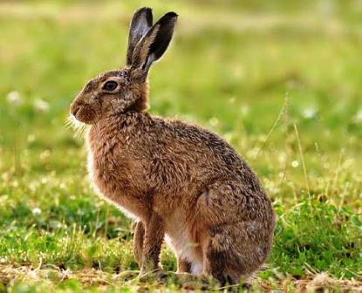

Приложение 3. 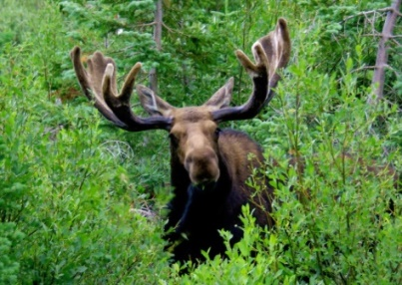 Приложение 4. 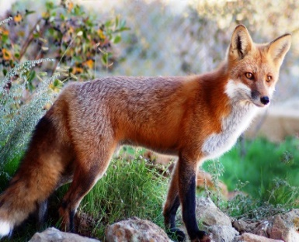

Приложение 5. 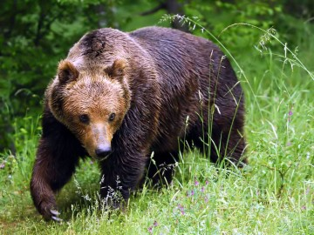 Приложение 6. 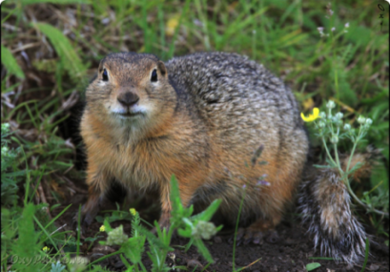

Приложение 7. 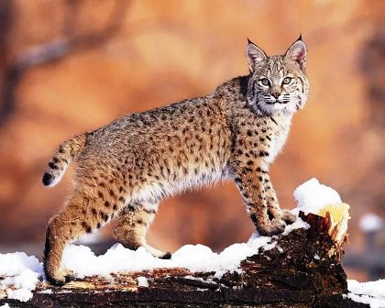 Приложение 8. 